ДЕНЬ ЗДОРОВЬЯ.
В нашей школе среди начальных классов проводился Праздник Здоровья. Зал был красочно оформлен: плакатами, иллюстрациями, картой «Путешествие в страну Здоровья»
Девизом праздника была казахская пословица «Здоровье – это главное богатство человека». Дети были разделены на подгруппы.
Праздник начинался с приветствия ведущего в стихотворной форме о здоровье. Затем дети высказали свое мнение о здоровом образе жизни. Рассмотрели иллюстрации и плакаты с изображением спортивного досуга.
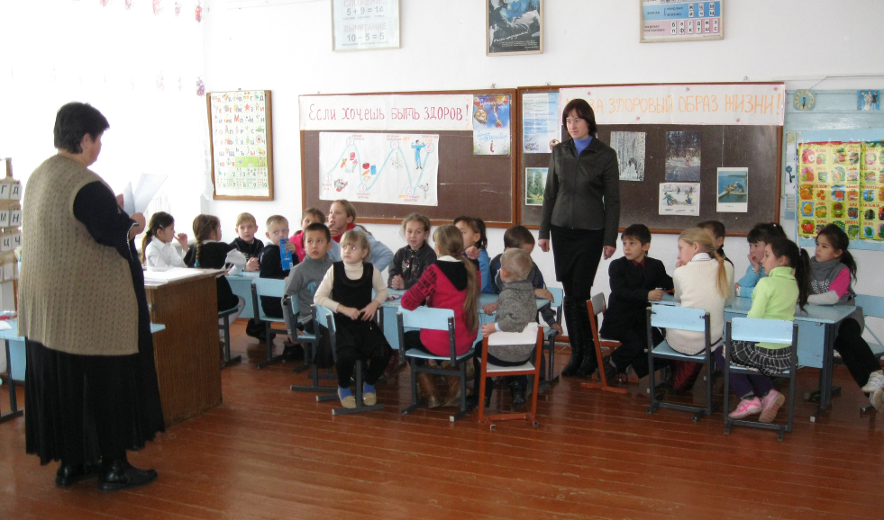

Ребята выполняли интересные задания: выбирали из списка полезные советы, вычеркивали вредные продукты, отгадывая загадки, дети изображали отгадку на бумаге и показывали зрителям. Составляли меню полезного завтрака. Среди конкурсов проводились музыкальные паузы, в которых дети весело выполняли танцевальные движения.
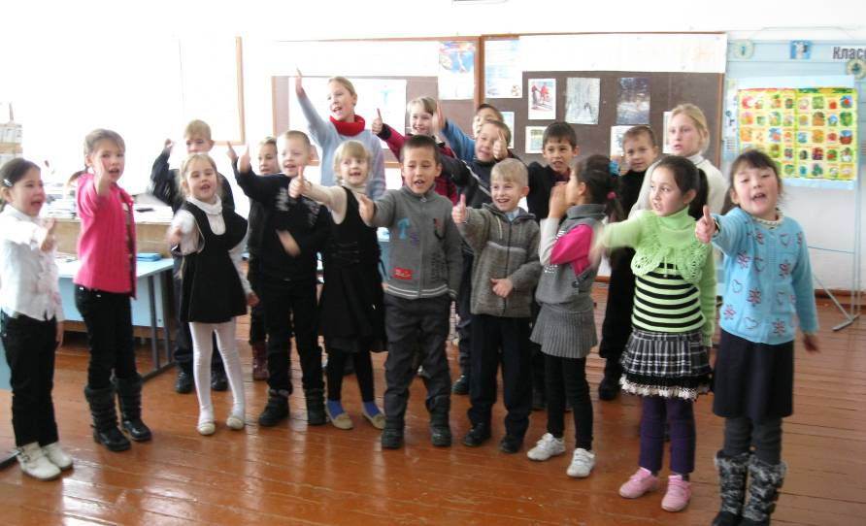

В заключение праздника каждая группа на ватмане нарисовали веселое, улыбающееся солнышко, на лучах которого были написаны правила здорового образа жизни.

Ведущий пожелал всем ребятам и гостям крепкого здоровья и отличных успехов.
Праздник удался, все ребята были довольны.

